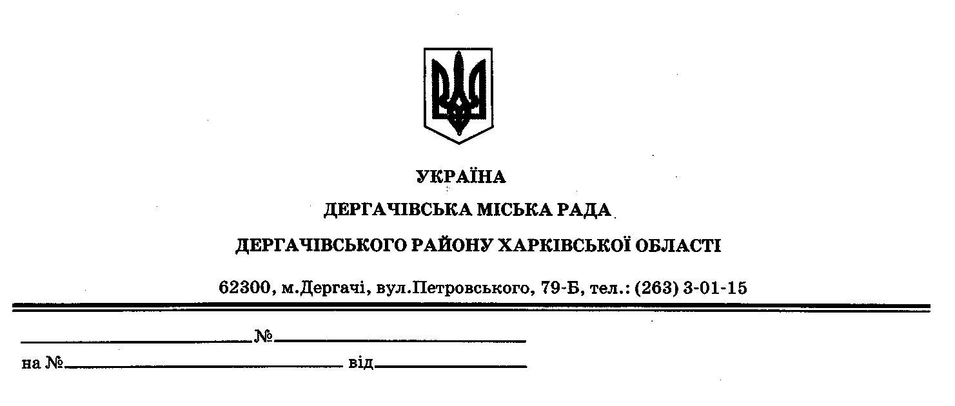

ДЕРГАЧІВСЬКА МІСЬКА РАДА
ВИКОНАВЧИЙ КОМІТЕТ
РІШЕННЯ

Від вересня 2020 року №
Про затвердження порядку денного
позачергового засідання виконавчого
комітету міської ради

Затвердити для розгляду на позачерговому засіданні виконавчого комітету міської ради такий порядок денний:

- Про затвердження порядку денного позачергового засідання виконавчого
комітету міської ради.
Доповідає:Виконуюча обов’язки міського голови,секретар ради -Бондаренко К.І.

- Про надання дозволу на перепоховання останків загиблого воїна часів Другої світової війни.
Доповідає: Виконуюча обов’язки міського голови, секретар ради -Бондаренко К.І.

- Про затвердження Положення «Про проведення відкритого Кубку серед дорослих,юнаків та дітей (чоловіки-довгий цикл,жінки-ривок), з гирьового спорту в м. Дергачі.
Доповідає:Виконуюча обов’язки міського голови,секретар ради -Бондаренко К.І.

Виконуюча обов‘язки Дергачівського
міського голови,секретар ради К.Бондаренко

